ĐƠN VỊ: TRƯỜNG MẦM NON TRÀNG CÁT

BÀI DỰ THI
Tuyên truyền các mô hình “Dân vận khéo”
tham gia xây dựng nông thôn mới, đô thị văn minh
và chuyển đổi số năm 2023

Bài viết: “Tấm gương tiêu biểu về công tác dân vận khéo trong xây dựng và phát triển nhà trường”

Họ và tên: Nguyễn Thị Nhinh
Đơn vị: Trường mầm non Tràng Cát
Địa chỉ: Số 77 Cát Linh - Tràng Cát - hải An - Hải phòng
Điện thoại : 0902017728.

Năm học: 2023 - 2024

THÔNG TIN DỰ THI
TUYÊN TRUYỀN CÁC MÔ HÌNH “DÂN VẬN KHÉO”
THAM GIA XÂY DỰNG NÔNG THÔN MỚI, ĐÔ THỊ VĂN MINH
VÀ CHUYỂN ĐỔI SỐ NĂM 2023
-----
- Thông tin của tập thể/cá nhân dự thi
Họ và tên: Nguyễn Thị Nhinh
Đơn vị công tác: Trường mầm non Tràng Cát
Quận/Huyện: Hải An
Số điện thoại cá nhân: 0902017728
2. Thông tin về bài viết/tác phẩm dự thi
Tên bài viết/tác phẩm: “Tấm gương tiêu biểu về công tác dân vận khéo trong xây dựng và phát triển nhà trường”
Thể loại: Bài viết
Tên các cuộc thi đã tham gia (nếu có): ………………………………………..
Đã đăng trên các phương tiện truyền hình, báo chí: …………………………..
Đường link bài viết/tác phẩm: ………………………………………………...

Cuộc thi Tuyên truyền các mô hình “Dân vận khéo” tham gia xây dựng nông thôn mới, đô thị văn minh và chuyển đổi số năm 2023.

Bài viết: “ Tấm gương tiêu biểu về công tác dân vận khéo trong xây dựng và phát triển nhà trường”

Chủ tịch Hồ Chí Minh đã từng viết “Dân Vận khéo thì việc gì cũng thành công”. Mấy chục năm qua, những lời Bác dạy đã trở thành ý thức chính trị và là phương châm hành động cách mạng cho mỗi cán bộ, Đảng viên.

Ở trường mầm non Tràng Cát chúng tôi ai cũng tự hào về cô hiệu trưởng Vũ Thị Thuý một Hiệu trưởng mẫu mực, một Đảng viên gương mẫu bởi sự khéo léo trong công tác dân vận đoàn kết dân tộc. Cô luôn là người đi đầu trong các phong trào của ngành và của nhà trường, luôn tuyên truyền thấu tình đạt lý cho nhân dân và giáo viên, nhân viên trong trường những chủ trương chính sách của Đảng và nhà nước để rồi từ đó tạo được lòng tin với nhân dân và đồng nghiệp kính trọng.
Với thâm niên nhiều năm công tác trong nghề và bản chất nhanh nhẹn và đầy nhiệt huyết cô đã đóng góp một phần không nhỏ trong bề dày thành tích của nhà trường và sự phát triển vượt bậc của nhà trường có được như ngày hôm nay.
Từ tháng 1 năm 2021 về trường mầm non Tràng Cát cô đã không ngại khó khăn để chỉ đạo chuyên môn dẫn dắt giáo viên vững vàng chuyên môn, tạo sự tin yêu từ phía phụ huynh. Trên cương vị là người đứng đầu cô luôn tích cực trong công tác tham mưu đề xuất với các cấp chính quyền, tuyên truyền quan tâm đầu tư kinh phí, trang thiết bị, đồng thời vận động phụ huynh tham gia hỗ trợ cho nhà trường. Từ một ngôi trường về cơ sở vật chất còn nhiều thiếu thốn đến nay trường mầm non Tràng Cát đã khang trang với những khu vui chơi ngoài trời đẹp và rộng cho các con trải nghiệm và giáo viên cũng được thuận tiện hơn đủ đồ dùng đồ chơi để chăm sóc giáo dục trẻ. Có được những thành tích như vậy là nhờ một phần đóng góp không nhỏ của cô Thuý
Cùng với uy tín, và tài dân vận khéo léo của mình, cô đã cùng các ban ngành đoàn thể hóa giải được nhiều khúc mắc băn khoăn của dân về công tác nuôi dạy trẻ, giữ gìn được sự đoàn kết nội bộ trong nhà trường vững chắc, giữ lại hạnh phúc cho nhiều gia đình phụ huynh và giáo viên, nhân viên trong trường.
Không thể không nhắc đến tài dân vận khéo léo của cô khi cô đem đến niềm vui cho lớp lớp học sinh Tràng Cát và giáo viên nhân viên của trường đó là cô đã khéo léo vận dụng, áp dụng phương châm nhà nước và nhân dân cùng làm. Để rồi trường mầm non Tràng Cát có nguồn kinh phí tài trợ của công ty Sao Mai đã tài trợ cho trường tổng kinh phí là 200.000 triệu đồng mua sắp trang thiết bị phục vụ cho công tác chăm sóc nuôi dưỡng. Bên cạnh đó cô còn vận động nguồn tài trợ từ các Việt Kiều ủng hộ mua sắm ti vi, máy tính phục vụ cho công tác chuyên môn.
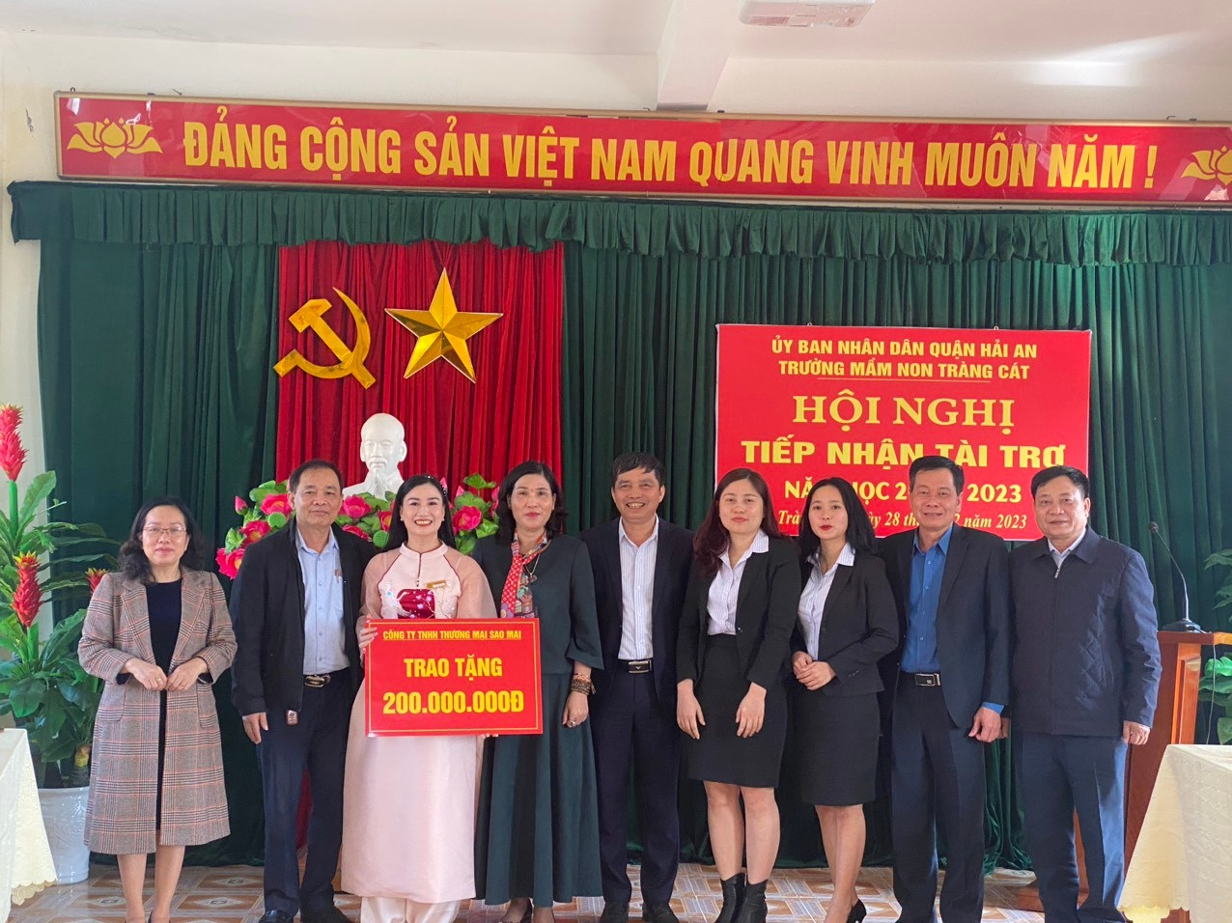
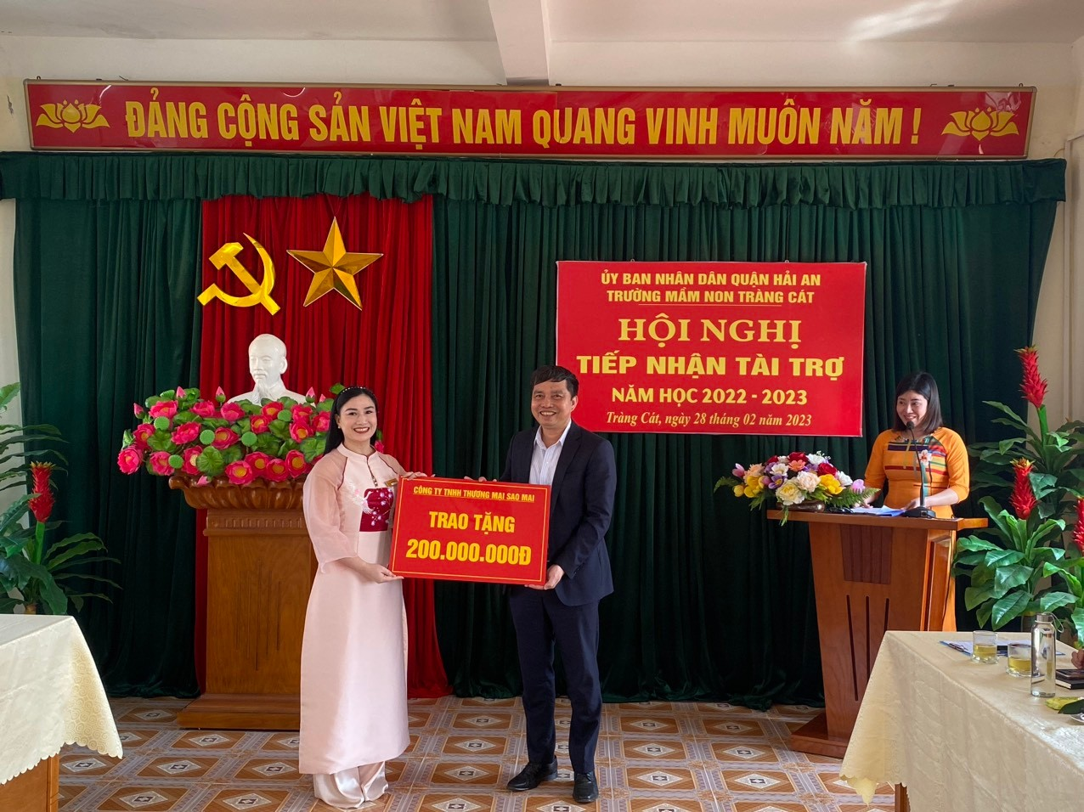
Hình ảnh cô Vũ Thị Thuý nhận nguồn tài trợ
Tất cả những thành công của ngày hôm nay đó là sự cố gắng, sự học hỏi, phấn đấu không ngừng của bản thân cô. Tôi cũng như các đồng nghiệp khác mỗi khi nhắc đến cô là nhắc đến một tấm gương sáng về sự nhiệt huyết, tinh thần trách nhiệm, sáng tạo không ngừng đồng thời là tấm gương “ Dân vận khéo” của trường. Được là đồng nghiệp của cô, được viết về cô là niềm vui và niềm tự hào không những của riêng tôi mà cũng chính là niềm tự hào của tập thể trường mầm non Tràng Cát.
Tràng Cát, ngày 10 tháng 9 năm 2023
Người viết

Nguyễn Thị Nhinh

